基于python的一个简易的规则引擎（规则解析器）（已修改）
注：原作者github链接：https://github.com/zuozhenLib/A-Rule-Engine-based-on-Python
功能说明：
以一定格式自定义规则文件，保存为txt格式，用此解析器来解析这种格式的规则
目前支持每条规则多个条件，两个条件间的逻辑运算只支持and 和 or，可以使用方括号编写符合条件。
条件值和结果值只接受string，bool，int，float类型，输出目前只支持等于（=）操作符。

原理说明：根据格式化的txt文件，读取并且其中的规则，生成规则表（ruletable）类。规则表中记录了各类事实和对应的结果以及事实的关系。将输入案例case输入到一个ruletable实例的reason（case）函数中，reason函数根据case中记录的事实，参考规则表进行事实名称和事实值的匹配，如果匹配成功，那么分别记录下对应的推理结果，整合后作为推理输出。

数据格式：输入：以字典结构来记录各个事实作为输入
输出：以字典结构来记录各个推理结果作为输出
（字典与json比较方便相互转换）

规则格式：
if [fact1] = [fact_value] and [fact2] = [fact2_value] then [result_name]=[result_value]
这里角括号中的内容根据使用来定制（注：角括号中的词最好没有空格（尽管在许多情况下有空格不会带来错误））
Example:if personality = kind and sex=male then type= good man

关键字："!=",">=","<=","=","<",">"，"if","then"," and"," or","(",")",”[“,”]”
在对规则进行编写时，应该避开这些关键字，否则会造成解析错误。即以上关键字不能出现在 规则格式[ ]中出现。

类型控制：目前所有[fact_value] [result_name] 都只支持 bool，string，int，float四种类型。

Example：if error_factor < (float) 0.1 then rewardmoney = (int)10000

规则解释：当错误因素小于0.1时候，奖励10000元
当涉及数字比较的时候需要在数值前用小括号来指定数值的类型。如果是bool型，那么
正确，是：（bool）1
错误，否：（bool）0
Example：if isstudent = (bool)1 then discount=float(0.7)
规则解释：当 是否学生 为“是” 则 折扣为0.7
如果不强制控制类型那么所有类型默认为string类型

支持复合条件：
可以在写条件的时候，用方括号进行多个条件的编写，如果如果没有方括号，则优先级按照and 大于or的顺序来。
例如：if action=don't kill animal and [sex=male or sex=female] then peoplename=haohaizi
解析：如果行为是捕杀动物，性别是男性或者女性，那么人的名字是好孩子。

支持多条结果输出：
在编写rule.txt的时候，支持一个条件满足，多个输出
Example：if age > (int) 18 and age < (int) 65 then person=adult and style=work and mood=sad
解释：年龄在18-65岁之间（开区间），那么是个成年人，在工作，心情很蓝瘦香菇。
支持循环推理：经过一轮推理得到的结果会作为输入再次进入规则引擎进行匹配，直到没有新的结果产生，推理结束：

示例1（原作者代码可支持）：
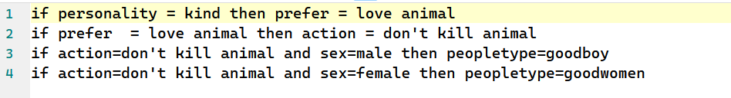
在RULE1.txt中添加这样的四条规则，并在程序中，给定属性如下图：
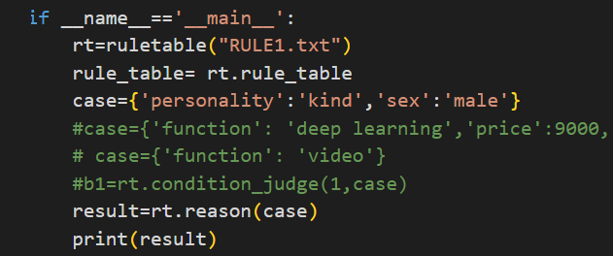
最终程序能获取到输出如图:
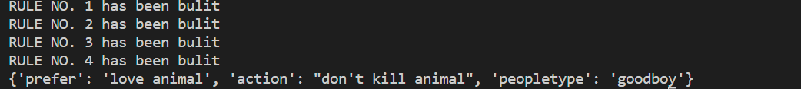
可以看出，程序能够识别出所有有关的特性，并且支持循环推理，一轮推理的结果会再次进入规则引擎进行匹配，直到没有新的结果产生。

示例2（多条件多结果展示）
最终我们进行的测试的规则：
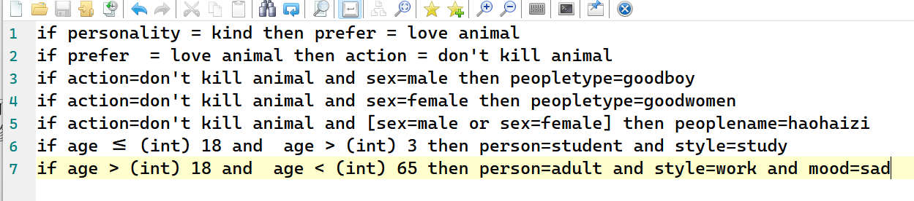
初始信息：
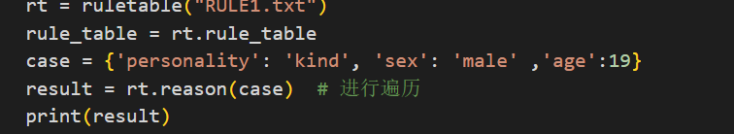
输出结果（上面一行为屏蔽tmpvar之前的输出）：
可以观察到，多条件和多结果均能够正常工作。表明我们的修改有效。

